
MĚSTO PRO ŠKOLY
POPULÁRNĚ NAUČNÉ PROGRAMY
A PŘEDNÁŠKY S ODBORNÍKY
PŘIZPŮSOBENÉ VĚKU
Vstupné 50/70 Kč, ped. dozor zdarma
Objednávejte na 602 297 279 u Evy Havelkové

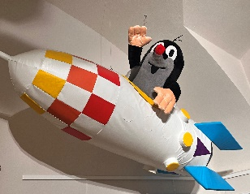
O VESMÍRU
SE VZDĚLÁVACÍM SPOLKEM KOSMOS-NEWS
Pro MŠ a 1. st. ZŠ – Do kosmu s Krtkem
Pro MŠ a 1. st. ZŠ – Zvířátka ve službách kosmonautiky
Pro 2. st. ZŠ, střední školy, gymnázia – Kosmonautika a my, Kosmonautika a hledání mimozemských civilizací, Cesta na Mars, Nové výzvy pro budoucí dobyvatele vesmíru, Život na vesmírné stanici, Umělé inteligence ve vesmírných programech, Povídání o Zemi – pohledy z vesmíru nebo Kosmický skafandr: Oblek supermana.
Termíny: 30/9/25, 21/10/25, 25/11/25, 16/12/25, 27/1/26, 24/2/26, 31/3/26, 28/4/26, 26/5/26 a 16/6/26
Více informací na www.halousek.eu/skolni-prednasky.

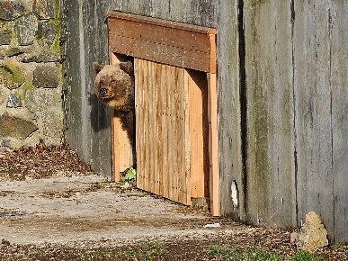
PŘÍRODOVĚDNÉ PŘEDNÁŠKY
S NSEV ČABÁRNA
Pro MŠ a 1. st. ZŠ – Divocí obyvatelé města, Povídání o ZOO
Pro 2. st. ZŠ, střední školy, gymnázia – Přírodní zajímavosti okolí Kladna, Život bez obalů, Můj den na Zemi nebo Povídání o ZOO
Termíny pro Naši medvědi – 11/9/25, 9/10/25, 9/4/26, 14/5/26, 11/6/26
Termíny pro ostatní přednášky: 11/9/25, 9/10/25, 13/11/25, 8/1/26, 12/2/26, 5/3/26, 9/4/26, 14/5/26, 11/6/26
Více informací na www.kladenskyzamek.cz/cs/nabidka-pro-skoly.

ZDENĚK MILER NEJEN KRTEK
S PRŮVODCI KLADENSKÉHO ZÁMKU
Pro všechny věkové kategorie – přizpůsobeno – O slavném kladenském rodákovi v jeho zámecké expozici + promítání + herna + pracovní listy pro starší žáky
Termíny: ÚT-PÁ dle domluvy v dopoledních hodinách

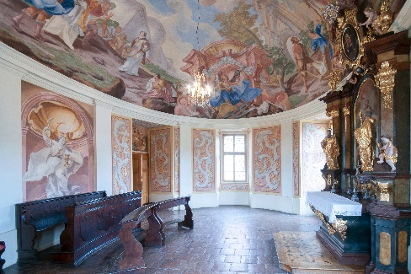
HISTORIE KLADENSKÉHO ZÁMKU
S PRŮVODCI KLADENSKÉHO ZÁMKU
Pro 2. st. ZŠ, střední školy, gymnázia – Kladno, to není jen uhlí a ocel. Seznamte se s ranou historií města, místa, kde žijeme. Víte, odkud pochází první zmínka o Kladně, jak vypadal Kladenský zámek před staletími, kam zmizel původní gotický kostel, kdo je velkovévodkyně Toskánská, kdo postavil Floriánskou kapli či jaký příběh zobrazují fresky v nádherné zámecké kapli?
Termíny: ÚT-PÁ dle domluvy v dopoledních hodinách

ZA UMĚNÍM DO GALERIE KLADENSKÉHO ZÁMKU A KABINETU FOTOGRAFIE
S PRŮVODCI KLADENSKÉHO ZÁMKU
Pro 2. st. ZŠ, střední školy, gymnázia – Otevřeme svět umění mladým lidem, ukážeme jim jeho svobodu, terapeutickou i zábavnou stránku. Budeme diskutovat, fotit, malovat i objevovat. Kladenský zámek má výborné zázemí v galerii i Kabinetu fotografie, kde se výstavy střídají.
Termíny: ÚT-PÁ dle domluvy v dopoledních hodinách


